Konsultacje z wos - poniedziałek 8.45 – 10.00
Proszę o pilny kontakt mailowy osoby zagrożone oceną niedostateczną
danutaziecikk@gmail.com

T: Unia Europejska.
1. Korzenie wspólnej Europy:
- imperium rzymskie
- państwo Karola Wielkiego
- idea Ottona III cesarza Niemiec
2. Przyczyny integracji:
- kataklizm I i II wojny światowej, potrzeba odbudowy Europy ze zniszczeń wojennych
- stworzenie równowagi dla rosnącej potęgi ZSRR (p. komunistyczne)
3. Historia integracji: str.175 (mapa)
- EWWiS 1951
- EWG 1957 wspólnoty europejskie
- Euratom 1957
Niemcy, Francja, Włochy, państwa, które
Belgia, Holandia, Luksemburg zapoczątkowały integrację.
1973 – W. Brytania, Dania, Irlandia
1979 – pierwsze wybory do Parlamentu Europejskiego
1981 – Grecja
1986 – Hiszpania, Portugalia
1992 – traktat z Maastricht – utworzenie Unii Europejskiej
1995 – Austria, Finlandia, Szwecja
2002 – wspólna waluta europejska
01.05. 2004 – 10 krajów w tym Polska (pozostałe: Estonia, Litwa, Łotwa, Czechy, Słowacja, Węgry, Słowenia, Malta, Cypr)
2007 – Rumunia, Bułgaria
2013 – Chorwacja
2020 – wystąpienie W. Brytanii z UE tzw. Brexit

- Kandydaci do UE:
-Turcja
-Macedonia
- Serbia
-Czarnogóra
-Albania

- Symbole Unii Europejskiej:
- Flaga- 12(symbol opatrzności, szczęścia) żółtych gwiazd na niebieskim tle
- Hymn –Oda do radości, słowa: Schiller, muzyka: pocz. IV części IX symfonii Ludwiga van Beethovena
- Paszport- kolor bordowy
- Wspólna waluta: euro. Od 01.05.2002r, obecnie w 19 krajach:
Austria, Belgia, Bułgaria, Cypr, Czechy, Dania, Estonia, Finlandia, Francja, Grecja, Hiszpania, Holandia, Irlandia, Litwa, Luksemburg, Łotwa, Malta, Niemcy, Polska, Portugalia, Rumunia, Słowacja, Słowenia, Szwecja, Węgry, Włochy, Chorwacja.
Monety: wspólny awers(kontury Europy, gwiazdy), narodowy rewers.
Banknoty: okna, bramy, mosty
5€ - antyk, 50€ - renesans
10€ - romański, 100€ - barok
20€ - gotyk, 200€ - XIX w, 500€ - XX w.
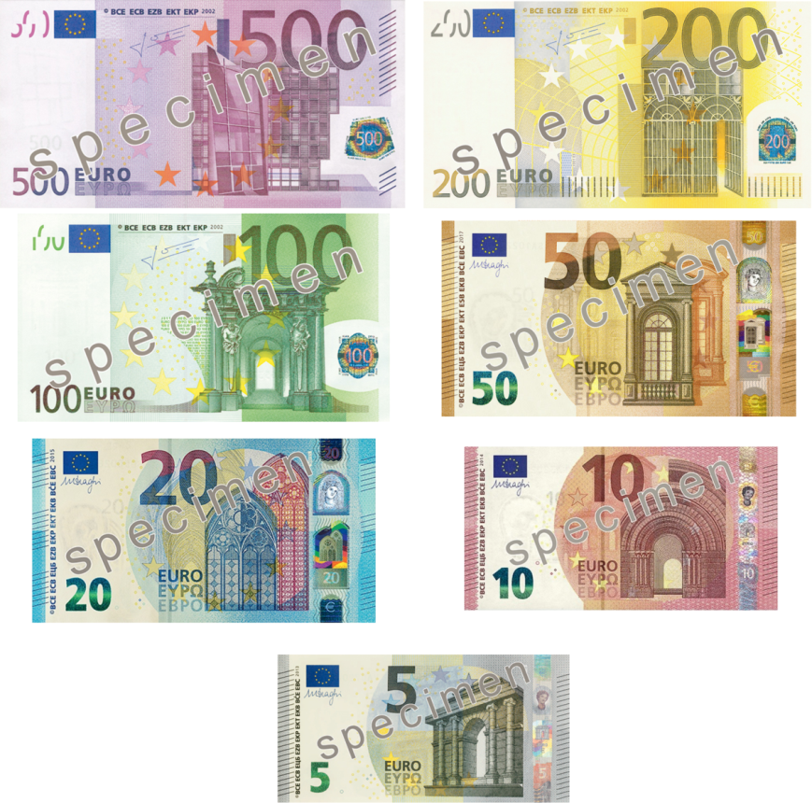

Źródło: https://bs.wikipedia.org/wiki/Euro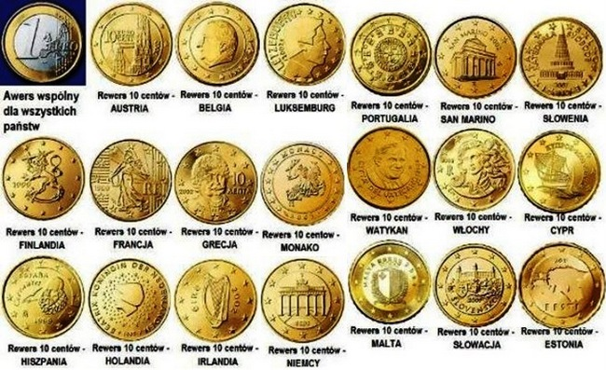
Źródło: http://www.katalogmonet.pl/Newsy-numizmatyczne/Czekaj%C4%85c-na-polskie-EURO

- 9 maja Dzień Unii Europejskiej(deklaracja Szumana)

- ORGANY UNII EUROPEJSKIEJ

- Rada Europejska - tworzą ją szefowie rządów państw członkowskich(premierzy lub prezydenci) Siedziba Bruksela. Spotyka się 2 razy w roku.
Określa ogólne wytyczne polityki Europejskiej, wyznacza kierunki rozwoju UE
- Rada Unii Europejskiej - członkami Rady są ministrowie poszczególnych krajów członkowskich.
Jest głównym organem decyzyjnym UE, nadrzędny organ ustawodawczy.
Prezydencja Rady - (honorowe przewodnictwo) przypada, co pół roku na kolejne państwo członkowskie.
2020 rok : I półrocze Chorwacja, II półrocze Niemcy
Polska przewodniczyła w 2011r. sprawdźcie, kiedy będzie kolejny raz……….
- Parlament Europejski - jest jednoizbowy i liczy obecnie 751 europosłów (liczba posłów zależy od liczby ludności danego kraju) kadencja 5lat.
Siedziba: Strasburg, Bruksela-komisje, Luksemburg-sekretariat. Współdecyduje o prawie i wydatkach UE
- Komisja Europejska –składa się z 27 komisarzy-tylu ile państw liczy UE. Siedziba Bruksela. Kadencja 5 lat. To rodzaj rządu Unii Europejskiej, odpowiedzialnego za bieżącą politykę Unii.
Polskim komisarzem jest Janusz Wojciechowski – zajmuje się w UE rolnictwem.
- Europejski Bank Centralny (EBC) jest bankiem centralnym Unii Europejskiej. Siedzibą EBC jest Frankfurt nad Menem.

Znakomitym poszerzeniem waszej wiedzy będzie zapoznanie się ze stroną:
https://epodreczniki.pl/a/unia-europejska-cele-i-etapy-integracji/Dtpk6FHGX

T: Polska w Unii Europejskiej.

- Cztery swobody w UE, (dla których warto być w UE) - przepływu:
Ludzi, towarów, kapitału i usług.
- Fundusze Unijne:

- Europejski Fundusz Rozwoju Regionalnego (inwestycje w ochronę środowiska, infrastrukturę, unowocześnianie przedsiębiorstw)
- Europejski Fundusz Społeczny (szkolenia, kursy dla bezrobotnych, finansowanie firm zakładanych przez bezrobotnych)
- Fundusz Spójności (budowa autostrad i innej infrastruktury drogowej).

- Obywatelstwo Unii Europejskiej –przysługuje wszystkim mieszkańcom państw unijnych. Prawa obywatela UE to m.in:
- Swoboda przebywania, osiedlania i podejmowania pracy we wszystkich krajach UE;
- Możliwość zwracania się o pomoc do ambasad innych państw członkowskich w trakcie pobytu poza UE;

https://epodreczniki.pl/a/polska-w-unii-europejskiej/D16R0xy5x
Szczególnie polecam interaktywne mapy –świetna pomoc edukacyjna i zabawa
https://epodreczniki.pl/a/polska-i-polacy-w-unii-europejskiej/D18hy6MuM
Zadanie
Poszukajcie informacji na temat inwestycji sfinansowanych z funduszy unijnych w naszej gminie, regionie. Wskażcie inwestycję, które Waszym zdaniem była niezbędna i wyczekiwana przez mieszkańców i tę, która wydaje Wam się zbędna. Uzasadnijcie swoją opinię.

